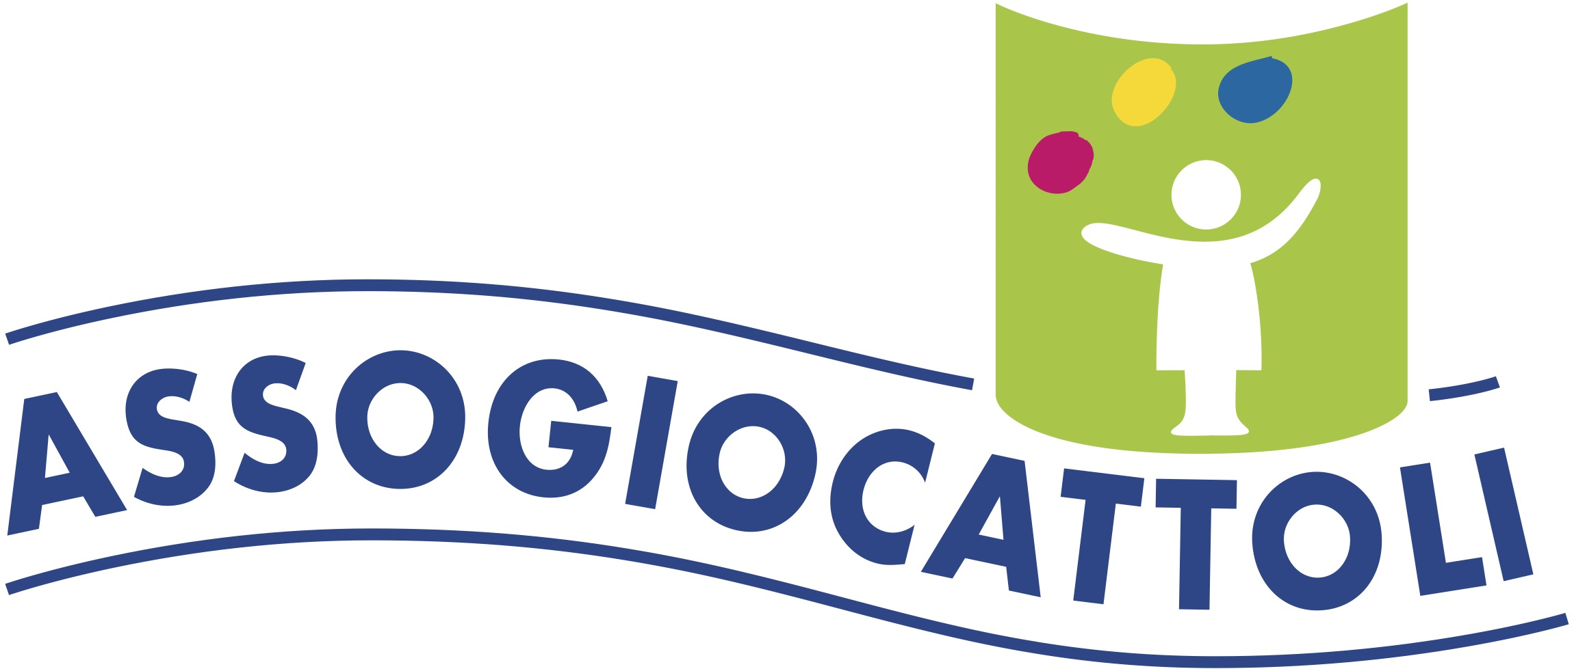

COMUNICATO STAMPA

Roberto Marelli è il nuovo Presidente di ENPC – European Nursery Products Confederation

ENPC, associazione europea che rappresenta l’industria dei prodotti per l’infanzia, ha eletto Presidente Roberto Marelli, già Vice-Presidente di ENPC e Presidente di Assogiocattoli, nonché Direttore Filiali Estere Artsana Chicco.
L’elezione è avvenuta nel corso del Consiglio Direttivo del 29 aprile 2019.
La carica avrà durata due anni.

“I prossimi anni – ha dichiarato Marelli– vedranno ulteriori sfide per le aziende e per la distribuzione. Il panorama socio politico ed economico in Europa richiederà una sempre maggiore attenzione da parte dell’industria e per questo il ruolo di ENPC, che rappresenta tutte le maggiori associazioni europee nel nostro settore, sarà ancora più determinante”

ENPC è composta dalle principali associazioni europee che, come Assogiocattoli, rappresentano le aziende del settore operanti nei singoli paesi. Nata nel 2011, con sede Bruxelles, ENPC promuovere gli interessi dell’industria degli articoli di puericultura nei confronti delle istituzioni dell’Unione Europea partecipando attivamente alla politica europea pertinente per il settore.
ENPC mira a garantire che i requisiti di sicurezza riguardanti gli articoli per l'infanzia siano soddisfatti, svolgendo un ruolo attivo nello sviluppo di standard di prodotto e collaborando con gli organismi europei di normalizzazione in tema di sicurezza; combatte la contraffazione e a favore del rispetto dei diritti di proprietà intellettuale; opera per eliminare gli ostacoli agli scambi e sostenere la produzione etica.
www.enpc.eu

Assogiocattoli è l'associazione italiana delle aziende che operano nel settore delle decorazioni e ornamenti natalizi, giocattoli, giochi, modellistica e articoli per l'infanzia, Fondata nel 1947 e con i suoi oltre 190 membri registrati, ad oggi Assogiocattoli rappresenta quasi tutte le aziende che operano in questi settori.
La sua missione è quella di supportare, informare, comunicare e facilitare le attività aziendali delle aziende associate. Una missione che prende la forma di molte attività: rapporti istituzionali condotti sia a livello nazionale che internazionale; servizi di consulenza in materia di norme e regolamenti, questioni sindacali e informazioni di mercato; assistenza e supporto in merito ai processi di internazionalizzazione; eventi di carattere informativo, conferenze, esposizioni e sessioni di formazione.
www.assogiocattoli.it

Ufficio Stampa Assogiocattoli
Laura Craveri – laura.craveri@gmail.com - 349 5000049 (periodici e web)
Enrico Ercole – enricoercole2@gmail.com – 349 5422273 (quotidiani, radio e tv)

